Муниципальное бюджетное образовательное учреждение дополнительного образования детей
центр дополнительного образования для детей №2 станицы Атаманской муниципального образования Павловский район

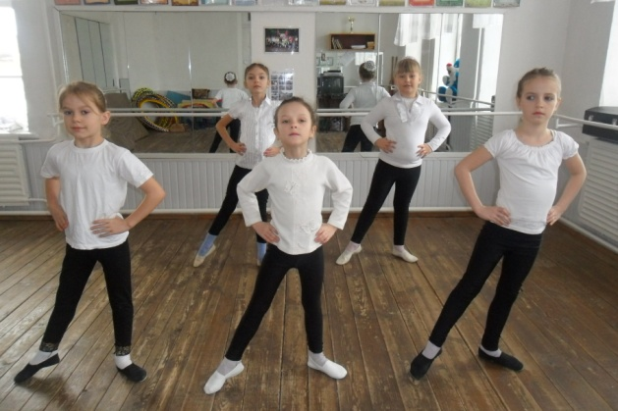

Котышева В.Г.

ст. Атаманская
2010год
Рекомендовано к печати Методическим советом МБОУДОД ЦДОД №2 ст. Атаманской муниципального образования Павловский район

Рецензент:
В.Н. Кахикало, методист МОУДОД ЦДОД №2 ст. Атаманской муниципального образования Павловский район

Котышева В.Г. Комплекс упражнений для растягивания различных групп мышц. – Атаманская, 2010.

Начало в любой хореографической, цирковой постановке – разминка, выполнение упражнений для растягивания различных групп мышц. В данной разработке приведены примеры упражнений для растягивания мышц, описаны особенности выполнения таких упражнений. Рекомендованы к использованию педагогами-хореографами.

Введение.
Цель упражнений по растягиванию – это увеличение амплитуды движения различных частей тела. Перед тем, как приступить к растягивающим упражнениям, необходимо разогреть все мышцы тела. Растягивание осуществляется медленным пассивным вытяжением мышц и сухожилий. Не дергать! Это может привести к получению мышечного растяжения. Сначала растягивают более крупные группы мышц: тазовой области, бедра, голени (икроножные). Затем переходят к более мелким: плечевой пояс, руки, кисти, шея. Растянув сначала более крупные мышечные группы, вам будет легче растянуть остальные.

Упражнения для растягивания внутренних мышц бедра (парное)

Ребёнок стоит на коленях, обхватив ноги напарника позади себя. Напарник, взяв ногу первого, тянет её на себя. Колени напарника упираются в ягодицы первого, создавая противовес, тем самым усиливая эффект упражнения (продолжительность упражнения от 20 сек. до 1 мин).
1. Выполняется шпагат на различном возвышении. Напарник слегка надавливает на верхние мышцы бедра. Внимание! Не нужно сильно давить и делать резких движений. Это может привести к разрыву мышц. Мышцы ребёнка должны быть расслаблены, что позволяет им свободно растягиваться.
2. Шпагат между двумя стульями. Первое время стулья можно ставить возле хореографического станка, чтобы ребёнок мог держаться. Постепенно он научится отпускать руки. Растягивание мышц осуществляется за счёт самопроизвольного давления собственного веса. Стулья ставятся напротив друг друга, на расстоянии длины ног ребёнка (продолжительность упражнения от 20 сек. и более, в зависимости от степени подготовки и врожденных данных).
3. Упражнение «Ружье».
Ребёнок, лёжа на спине, вытягивает сначала левую ногу к левому плечу, касаясь пола («ружьё»). Напарник, придавливая, не дает ноге самопроизвольно отделяться от пола и помогает ногу притянуть к плечу, тем самым увеличивая амплитуду растягивания мышцы. То же самое выполнить с правой ногой (продолжительность упражнения от 20 сек. до 2 мин).
Упражнения для растягивания мышц стопы

Ребёнок сидит на полу, ноги вместе, пятки прижаты, носки тянутся в пол.
Напарник одной рукой фиксирует положение лодыжек и пяток (чтобы они не разводились), другая кисть руки лежит на стопах первого. За счёт надавливания на стопу нужно добиваться максимального приближения пальцев ног к полу. Надавливание осуществляется мягко, не рывком (продолжительность от 1 мин, постепенно увеличивая до 5 минут).

Упражнения для растягивания подколенных связок
Лежа на полу. Ребёнок лежит на спине, ноги вместе вытянуты, пятки лежат на стуле или другом возвышении. Напарник садится на колени первого. Своим весом он создает надавливание на подколенные связки. Внимание! Ноги ребёнка расслаблены (продолжительность упражнения от 2 до 5 мин.). Вес напарника не намного превышает вес первого.

Упражнения для растягивания мышц спины
1. Исходное положение: лёжа на спине, руки свободно лежат вдоль туловища. Ноги вместе, прямые. Поднять ноги и обхватить их руками на уровне стоп. Оставаться в этом положении 20-30 сек.
2. Исходное положение: лёжа на животе, ноги прямые, руки свободно лежат вдоль тела. Согнуть ноги и постараться ухватиться руками за них на уровне щиколоток. При этом нужно прогнуться. Оставаться в таком положении 20-30 сек.
3. Исходное положение: лёжа на спине, ноги прямые. Медленно опустить прямые ноги за голову, коснувшись пальцами ног пола. Удерживать от 10 сек. до 2 мин.
4. Лёжа на животе, ноги вместе вытянуты. Напарник, стоящий над первым, берёт его руки и постепенно тянет на себя. Голова ребёнка смотрит на напарника (получается как бы «мост»). Удерживать от 30 сек. до 2 мин.

Список литературы
1. Берништейн Н.А. Очерки по физиологии движений и физиологической активности. – М.: Медицина, 1966.
2. Гимнастика / Под ред. Л.П. Орлова. – М.: Физкультура и спорт, 1968.
3. Спортивная акробатика / Под ред. В.П. Коркина. - М.: Физкультура и спорт, 1981.

Содержание

Введение………………………………………………………………………….. 3
Упражнения для растягивания внутренних мышц бедра……………………... 3
Упражнения для растягивания мышц стопы……………………………….….. 4
Упражнения для растягивания подколенных связок……………………..…… 4
Упражнения для растягивания мышц спины………………………………...… 4
Список литературы………………………………………………………………. 5

